河北农业大学
本科毕业设计说明书

题 目： 基于机器视觉的番茄病毒病的识别

学 院： 信息科学与技术学院
专业班级： 电子信息科学与技术1302班
学 号： 2013234020212
学生姓名： 王冰
指导教师姓名： 籍颖
指导教师职称： 副教授

2017年 5月 1日
目录
摘 要..................................................................3
第一章 绪论
1.1 研究背景..........................................................4
1.2 研究目的..........................................................4
1.3 前期工作..........................................................4
1.4 开发环境和技术支持................................................5
1.5 样本图像的采集....................................................5
第二章 图像预处理和神经网络
2.1 图像与处理
2.1.1图像灰度直方图.................................................5
2.1.2 图像的腐蚀和膨胀...............................................6
2.2 RGB彩色空间和彩色分割
2.2.1 RGB三原色.....................................................7
2.2.2彩色分割技术原理...............................................9
2.3 神经网络
2.3.1 人工神经网络...................................................11
2.3.2 深度学习（deep learning）........................................11
2.3.3 CNN卷积神经网络.................................................11
2.3.4局部连接和权值共享..............................................12
2.3.5 神经网络模型....................................................14
第三章 像素的的统计与分析
3.1 样本的预处理.....................................................14
3.2 RGB的像素提取....................................................17
3.3 数据的整理与分析..................................................17
第四章 卷积神经网络训练测试
4.1将样本信息保存在矩阵当中.........................................18
4.2对样本数据进行训练...............................................20
4.3 开始进行测试.....................................................22
第五章 总结
5.1 个人总结..........................................................23
5.2 展望..............................................................23
第六章 参考文献
6.1 参考文献...........................................................24

摘要：
基于计算机视觉识别技术，结合模式识别以及matlab的数字图像处理等关联技术，然后对番茄的叶部进行判断是否存在番茄病毒病的研究，并且能够自动处理以及可以实现在室内，进行操作的图像采集系统，包括了对图像样本的收集，图像样本的预处理，以及图像样本的图像分割等技术，准确的提取出番茄叶部的病害区域，然后进行数据分析。对病变区域的颜色参数进行提取，包括RGB，以及归一化的rgb，通过大量数据的整理和分析，得出番茄的叶部病变区域的RGB范围区间，并与健康番茄叶部的RGB就行对比，得出初步结论。并通过获取到的大量处理后的番茄病毒病样本，结合机器学习的方法，卷积神经网络来实现特征参数的构建，对测试的番茄病变样本预计测试的番茄样本识别率能够分别达到百分之80和百分之90。两个方案均可以取得不错的识别结果，这就表明通过计算机的视觉识别等相关技术技术，已经能够对番茄病毒病进行正确，快速的判断识别效果。为农民能够随时在田间对番茄进行病毒病的检测提供了一个可能的方法，也带来了很大的方便。

关键词：计算机识别;图像处理;番茄病毒病;神经网络
Abstract：
Based on the computer vision recognition technology, this method, combined with pattern recognition and digital image processing and other related technologies, studied the method of automatic identification and judgment of tomato leaf disease diseases such as tomato virus disease, and can realize the image acquisition in the room System, including the collection of image samples, image sample preprocessing, and image samples of the image segmentation technology, accurate extraction of tomato leaf disease area, and then data analysis. The main color parameters of the lesion area, including RGB, and normalized rgb were extracted. The range of RGB range of the leaf lesion area of ​​tomato was obtained by collation and analysis of a large number of data and compared with the RGB of healthy tomato leaf , Draw a preliminary conclusion. And the percentage of tomato virus samples obtained by the machine learning method and the convolution neural network were used to construct the characteristic parameters. The tomato sample test rate of the tested tomato samples was expected to reach 100% 80 and 90 percent. Both methods can achieve good recognition results, indicating that computer vision recognition technology can be a reliable and accurate identification of tomato virus disease reliable means for real-time detection of field tomato virus disease may also provide a great convenience
Key words: Computer identification;image processing;tomato virus disease;neural network

第一章：绪论
1.1研究背景
番茄病毒病的分布非常广泛，涉及到我国的各个主要农耕作物的地区，也是番茄病害种发生中，频率较高的一种，在我国国内多地均已经出现，遍及到了大量的番茄种植地区。番茄病毒病也是困扰着许许多多的番茄种植户，不仅会造成了财产的损失，而且还会造成了粮食的浪费，所以及时发现处理番茄病毒病是刻不容缓的。自2009年1月开始，这种病状就已经开始出现在全国多地，它是导致番茄出现产量严重下滑的罪魁祸首之一。在春天的时候，因番茄病毒病的影响，番茄的产量会减少同上年相比大概百分之三十左右，而在夏季还有秋季的时候，番茄产量更是不容乐观，有的区域甚至颗粒无收，导致了番茄总产量的下降。
番茄病毒病的传播途径主要是通过空气的流动进行传播的，是由一种叫做烟粉虱的DNA植物病毒作为介质传播的，多出现在热带等区域。对烟草、棉花都会造成同样的影响。
番茄病毒病的发生是在大概2009年的时候，遍及在番茄的主要种植区域，在患有番茄病毒病植株上，番茄病毒病的表现是叶脉附近黄化，出现黄绿相间，叶子也会出现轻微皱缩扭曲，从发病的部位，向上传染给健康的叶片，所以植株上会出现一片一片被感染部分，导致植株生长缓慢或停滞，并且无法正常开花结果，或者所结果的数量的减少，当番茄生长到成熟期的时候，果实的颜色也会出现分布不均，红色不均值，失去了商品的价值，导致无法正常食用，浪费了精力和财力。
1.2研究目的
番茄是我们日常饮食当中，不可缺少的蔬菜，有丰富的营养价值，扮演着重要的角色，所以为了解决番茄病毒病的肆意泛滥，在种植之前，需要对番茄病毒病有一个大概的认识，在定株之前，非常有必要做好预防措施，以及能够及时发现自己的植株已经患上了番茄病毒病，并且对已经产生病毒病的植株进行及时有效的处理，避免传染，使的更多的番茄植株收到影响，这样有利于减少病毒病对农民的农作物造成的粮食损失，财产损失。
1.3 前期工作
查阅番茄病毒病的相关资料，了解其形态特征等信息。收集番茄病毒病的样本样张若干，健康样本若干，保证样本的图片质量，掌握计算机图像学技术，数字图像处理等相关技术，了解机器深度学习，神经网络的运行流程等相关知识，搜索高效方便的图像处理软件等等。
1.4 开发环境和工具
Matlab是美国的一家名为Math Works的公司于20世纪80年代初研究开发出来的，是综合矩阵运算，数值分割，图像显示，图像处理等等于一体的高效工具，是现在国内外高效和世界各国的研究组织种不可或缺的一个工具[8]。Matlab的图像处理是将图像转换为矩阵，并且采用一定的算法，对提取到的信息进行一定的处理，我们可以轻松获得到，图像的每一点的坐标的rgb值，对数字图像的处理主要就是依赖于计算机的相关识别技术，然后对图像进行各种计算操作，并且自身已经封装了很多常用的函数，用户可以直接使用，不必再自己一点一点的去写，极大的方便了用了的操作，使用户达到他们的目的。
在进行神经网络训练之前，需要安装一个叫deepLearnToolbox-master 的工具包，这是一个深度学习的工具包，所以在使用前需要安装好，配置好相关环境。
1.5样本图像的采集
在生态园和农村大棚中采集病害比较严重的，特征明显，容易检测出番茄病毒病的样本进行实验研究，用照相机找下番茄病毒病的病变部位样张，注意要在相同环境下进行拍照，注意要避免光照强度，角度等外界因素的干扰所产生的不利影响，这样有便于查找到其中的特征规律，获得到的照片已jpg的统一格式存储到计算机当中。本次实验共收集到了50张番茄病毒病样本，以下为部分样本图1.1。
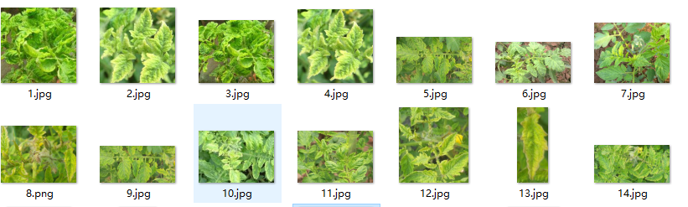
图1.1
第二章：技术分析
2.1 图像预处理
2.1.1图像灰度直方图
所谓的灰度化处理，其实就是将彩色图像转化为灰色的过程，灰度化处理有很多种处理方式，分量法，最大法，平均法和加权法[2]，在matlab中使用的则是R,G,B分量进行加权平均的算法，对应的函数为rgb2gray（），底层实现的原理：R=0.2989*R,G=G*0.587G,B=0.114B
。之所以需要灰度值，是为了要做二值化，设定一会灰度阈值，然后通过判断该点与阈值相比较，大于则置为白色1，小于则置为黑色0。还有一个好处就是减小原始图像的原始数据量，便于后续处理的时候，计算量可以减少，因为有时候，当我们对图像进行预先处理的时候，并不需要对图像的RGB进行相应的处理就可以达到目的。
2.1.2图像的腐蚀与膨胀
膨胀：对处理的图像进行的膨胀操作是腐蚀的反操作[1]，同样也需要设定一个结构元素用来对图像进行膨胀处理，膨胀实际上是将物体边缘所有挨着的像素点合并到物体中，相当于使物体增大了一个像素点边缘的面积，那么如果是圆的话，每次膨胀半径就会增加两个像素。若是两个物体在某一点像素相差小于等于三个像素点的话，该点将判断为连通，两物体在此处被合并。膨胀的意义在于将物体中的空洞填补上，在图像分割提取方面上很有帮助，在matlab上对应的函数时（ imdilate(b2,se）);
如图2.1.1
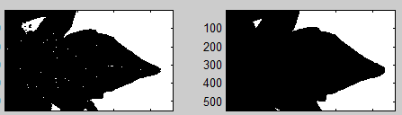
图2.1.1
腐蚀：对所需处理的图像进行腐蚀需要设定一个结构元素用来腐蚀所需处理图像[1]，腐蚀实际上是对物体消除边界点的过程，所得到的结果图像比原图像沿边缘小了一个像素的面积，那么如果是圆的话，每次腐蚀直径就会减少两个像素点。若是物体的任何一个方向的宽度小于等于两个像素点的话将被去除，该点被判断为非连通，物体在此处被分为两部分。腐蚀的意义就是去除图像中小且无意义的物体。在matlab对应的函数是imerode(),如图2.1.2
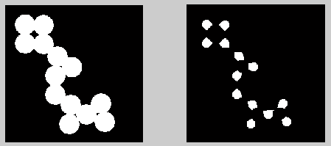
图2.1.2
2.2 RGB彩色空间和彩色分割
2.2.1 RGB三原色

所谓三原色就是最基本的颜色，不能再分解成其他的颜色，这样的基本色，我们称之为是三原色[13]，它是用来合成其他色的基本颜色，但是，其他的颜色无论以什么比例，都不会合成还原成三原色，红绿蓝即RGB就是我们常用的三原色，将三原色进行两两或者三种以不同比例的混合，就可以产生其他的颜色。用数学的向量空间来解释的话，三原色可以在空间看成是基底向量，对应着X轴，Y轴，Z轴，然后通过其就可以组合成色彩空间，因此所见的色彩空间，其实都是由这三种基本色所组合表现出来，每个向量范围都是0-255，共可以组成大约一千六百七十多万(256 ，256， 256)种颜色，故称之为三原色。
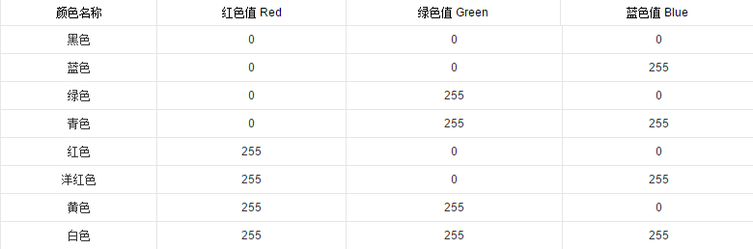

随着RGB的等量增加，图像的亮度也会相应的增加
2.2.2 彩色分割原理
获取图像RGB分量之前 ，需要先获取到图像的色彩矩阵，然后再获取的RGB的分量矩阵，R=Image(:,:,1); G=Image(:,:,2); B=Image(:,:,3)，然后为其设置一个阈值，diff_R=0; diff_G=0; diff_B=0;阈值设置的越大，提取到的颜色越纯，
将R色的阈值设为0，提取的结果则是图2.2.2
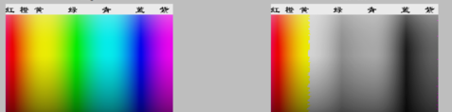
图2.2.2
将R色的阈值设为126，提取的结果则是图2.2.3
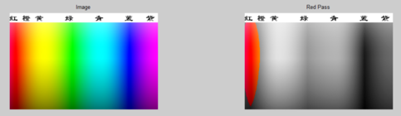
图2.2.3
因主体颜色为绿色，所以主要提取绿色相近部分，并且与干扰色素的差值较大，故将阈值设置为0，公式为(G-R)>diff_G&(G-B)>diff_G 得到的是绿色所在的位置，对其进行取反，则得到非绿色部分的位置，通过利用灰照片的掩膜（掩模其实就是0，1组成的一个二进制图像。在使用掩膜的时候，他会把值为1的区域处理，值为0的区域则不会计算在内。然后经过自己制定的数据的值，范围，来定义图像掩膜，M=Gray(XYG);，对灰度化处理后的矩阵传入位置参数，GP_R(XYG)=M; GP_G(XYG)=M; GP_B(XYG)=M; 这样，这样非绿部分，就变成了灰色
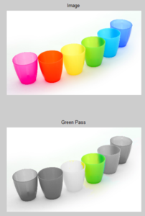
图2.2.3

2.3神经网络
2.3.1人工神经网络
神经网络是通过将许多的神经元连接组成的，每个神经元的输入，通过线性化的组合后，然后再输出[7]。最开始的时候，都是通过线性相加的激活函数，后来将线性改成了非线性的激活函数，加在每个神经元的后面，从而，输出就变成了经过非线性变化后的是输出了，两两神经元的相关连接表示的是权值，有可以称之为权重，权重的不同以及激活函数的不公，都会导致神经网路输出的由有差异。如图2.3.1，左侧为输入层，中间则是隐含层，右侧就是输出层。
输入层，大量的神经元，收到许多的非线性输入信号。输入的信号我们叫做输入向量。输出层，信号在神经元中继续宁传输，分析等后，形成对应的输出结果。输出的信号我们叫做输出向量。隐藏层，就是位于输入与输出中间，通过各个神经元的相互连接后，组成的每一个层面，存在多个隐藏层也就代表着存在多个激活函数。

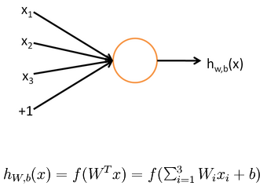

图2.3.1
然后把单个神经元 ，组织在一起，就形成神经网络了。如图2.3.2 为三层的网络结构
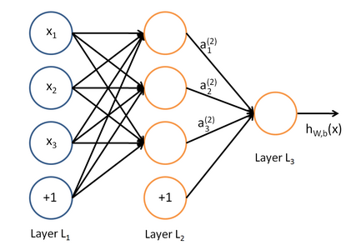
图2.3.2

起初的激活函数，一般都是线性的，因为处理起来相对简单，输入后，结果就是输入经过线性化输出，例如，定义一个简单的线性函数，即y=kx+b,但是，在实际的使用当中发现，线性激活函数过于局限，存在着需要不足的地方，所以后来人们就开始使用非线性关系的激活函数方法[8]。
非线性激活函数常用的是sigmoid(表达式图2.3.3 分布曲线图2.3.4)
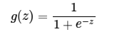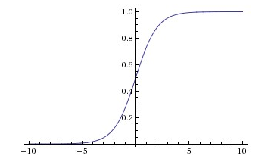
图2.3.3 图2.3.4
sigmoid函数的作用其实就是把一个实数，处理成为0到1之间的一个实数。当z越大，g(z)就会无限的接近于1，当z是相当大的负数的时候，那么g(z)就会无限的接近于0。那么为什么要把一个实数压缩至0到1呢？有什么用处呢？其实用处就是，可以把激活函数看作是一种分类的概率，例如，如果激活函数的输出是0.95的话，那么便可以解释为有95%的概率为正样本。
2.3.2 深度学习（deep learning）
深度学习属于机器学习当中的一种，他是根据数据然后进行表现学习的方法。使用多种方式去表示观测值，如每个像素的强度值的向量，或者更抽象地表示为一系列特定形状的区域。而利用特定的表现方法，能够更加轻易的从例子当中学习任务。Deep Learning的好处就是用半监督式和非监督式的特征学习方法和提取分层特征提取高效算法，以此来替代手工提取到的特征，降低了工作量，提供了方便[9]。
深度学习同之前的机器学习，方法是一样的。深度学习也分为两种情况，一个是监督学习，一个是无监督的学习。它们都有不同的学习框架，因为所建立的学习模型也会有所不同，例如本次研究所使用的卷机神经网络，它就是属于深度学习当中监督学习的一种学习模型。
深度学习的明显优势主要体现在，可以通过使用网络中间的某一层的输出换成是数据的另一种表现方式，因此可以认识是通过网络学习到了一些特征。基于该特征，可以进行进一步的相似度比较等
深度学习的算法，主要部分就是利用了庞大的数据量，因为每个DL都存在着许许多多的参数。数据量的过少，则很难将参数训练的非常充分。
2.3.3 CNN卷积神经网络
CNN卷积神经网络是近期开始发展的，它是一种引起相关学习领域重视的快速准确的识别方式。在模式的分类当中，他并不会在图像的前期，对图像进行复杂的预处理，而是直接输入的最原始的对象，所以被广泛的认识并开始应用[11]。
所谓卷积就是根据窗口，然后对像素进行加权求和，其实跟我们之前学过的一些算子非常相似，比如说边缘检测的各种算子，不同的是卷积核是未知的，是需要我们通过大量的训练的出来的。
在对图像进行处理的时候，通常会把图像表示成像素的向量，如果分辨率是1000*1000的话，那么那就可以表示一个为一百万的向量。如果隐含层数目与输入层一样，即也是一百万的话，那么输入层到隐含层的参数数据为1000000×1000000=10^12，（如图2.3.5），这种算法就叫做全连接，这么庞大的数量，显然是无法进行训练的。所以要想实现这种算法，就必须减少参数的数量加快训练速度才行，有一个很重要的概念就是叫做局部感知野，也就是局部连接。
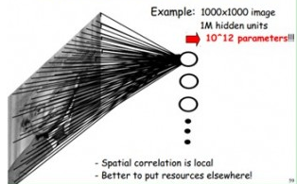
图2.3.5
2.3.4 局部连接和权值共享
卷积神经网络中，有两个非常重要的概念，主要也是用来降低参数，第一个就是局部感知野，另外一个就是权重共享 [11]。这两种方法可以显著的减少参数的数量，一般认为人对外界的认知是从局部到全局的，而图像的空间联系也是局部的像素联系较为紧密，而距离较远的像素相关性则较弱。因次，我们其实没有必要要对每个神经元进行全局感知，只需要感知局部就可以，然后再更高的层，一点一点的将局部的信息综合起来，这样就得到了全局的信息。网络局部连通的这种思想，也是受启发于生物学里面的视觉系统结构。视觉皮层的神经元就是局部接受信息的（即这些神经元只响应某些特定区域的刺激）。如下图2.3.6
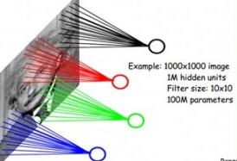
图2.3.6

在图2.3.6中，假如每个神经元只和10×10个像素值相连，那么权值数据为1000000×100个参数，减少为原来的千分之一。而那10×10个像素值对应的10×10个参数，其实就相当于卷积操作。
但是即便如此，参数还是过多，那就需要一个叫做权值共享的概念了，在上图中，每一个神经元，他都映射着一百个参数，这样就有一百万个神经元，如果这一百万个神经元的参数都一样的话，那么这个参数的数量就会减少到一百个。
那么什么是权值共享呢，我们把这100个参数（其实也就是卷积的操作），看作是一种提取特征的方式，这种方式是与位置没有关联的，这也就是说图像的一部分特性，在其他部分是一样的，所以我们就可以在某一部分学习到的特征也可以用在另一部分上，因为我们可以对图像的所有位置上都使用同样的学习特征。
例如我们从一个比较大的尺寸下的图像上，随机的选取其中的某一块，比如说5*5作为样本，并且可以从这一个样本上学习到一些特征，这时我们就可以把从5*5这个样本中学习到的一些特征作为探测器，然后应用到这个图像任意地方去，如果我们用3*3卷积核去和5*5的图像做卷积，每个卷积都是一种特征提取方式，就像是一个筛子，将途中符合条件的部分给筛选出来，过程如下图2.3.7
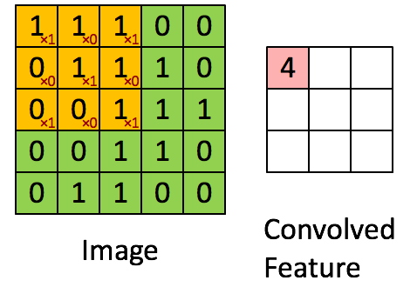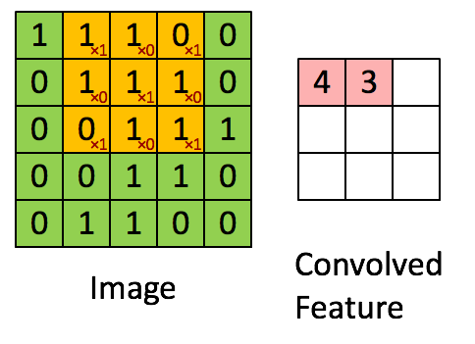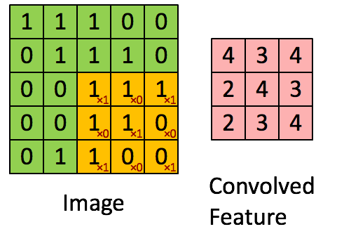
图2.3.7
2.3.5神经网络模型
在这里使用的是28x28的向量，来作为样本的特征。网络结构如图
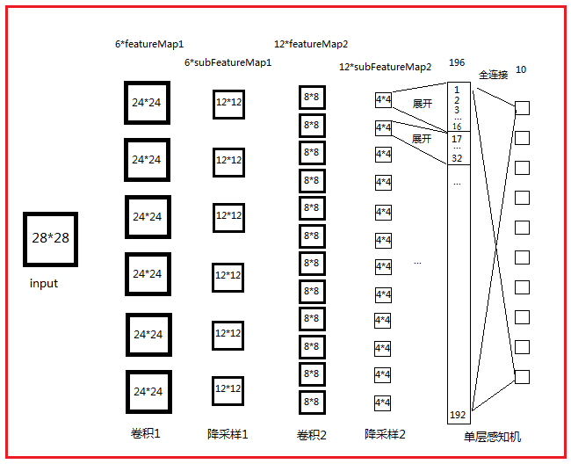
图2.3.8
以上隐藏层的每一层都叫做特征图（feature maps），在cnn训练当中，我们需要训练的卷积核不止一个，图2.7.8的第一层就使用了6个卷积核，每个卷积核在对图片进行卷积的时候，都会得到6张特征图。然后这6张特征图有成了下一层的输入层了。
一个28*28的图，一共有784个神经元，卷积核选了5*5大小，即（28-24+1）。这样我们就得到了6张特征图。6*24*24=3456个。
然后就是降采样，使用的是最大池化降采样，选择2*2，将28*28分成每四块一组，就变成了12*12。如图2.7.9
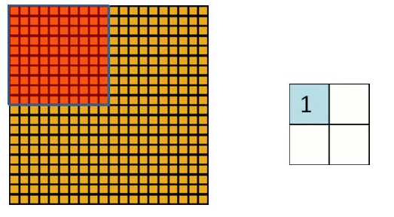
图2.7.9
以此类推，最后利用公式
Pi= W1i*X1i+W2i*X2i+.....+W25i*X25i
在求得p的和，最终我们所得到的激活函数就是out=f(p+b) 。
第三章：像素的统计与分析
3.1 样本的预处理
在开始对图像的特征进行分析和提取之前，我们需要考虑图片中的无关因素，保留图片中的叶子部分，去除土壤和其他非相关因素的影响，然后对病变的部分从原始的图片分割出来，本次实验使用的是数字图像处理技术中的基于灰度直方图的阈值分割这个算法来提取需要检测实验的部位，实现图片分割，借助于matlab来实现。算法如下：
读取到图片的信息到image这个变量当中
Image=imread('C:\Users\XiaoShi\Desktop\*.jpg');
对图像进行灰度直方图的处理（如图1.1）
Gray=rgb2gray(Image);
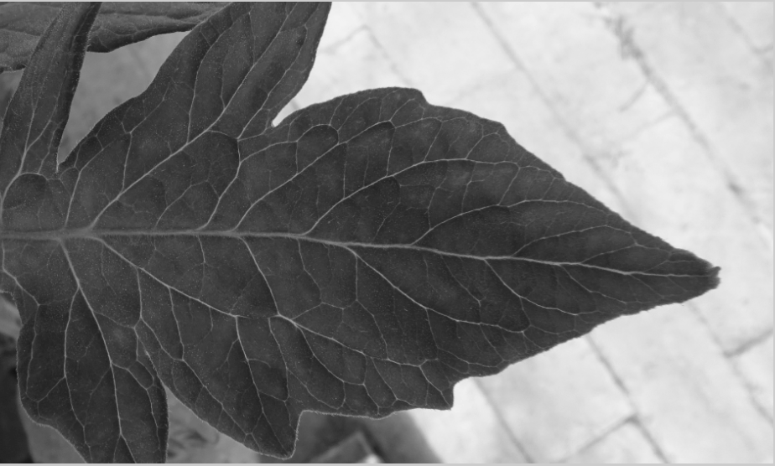
图1.1
按灰度值选择区域：如图（图1.2）
b=roicolor(i,128,255);

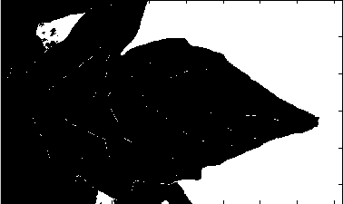
图1.2

设置颜色提取的阈值（越大越严格）
因为本次试验中的图片主色调为绿色，并且与无关的背景色由严格的取色，所以将阈值设置为0，这样的话，能够保证叶片的完整性，如果阈值大的话，获取到的颜色也就更纯。
diff_R=0; diff_G=0; diff_B=0; % 设置红、绿、蓝三种颜色提取阈值（越大越严格）
提取 图像的RGB分量
GP_R=Image(:,:,1); GP_G=Image(:,:,2); GP_B=Image(:,:,3);
获取到符合绿色区域的二维矩阵位置分布保存在XYG(效果如图1.3)
XYG=~((G-R)>diff_G&(G-B)>diff_G); % 提取绿色条件是G分量与R、B分量差值大于设定
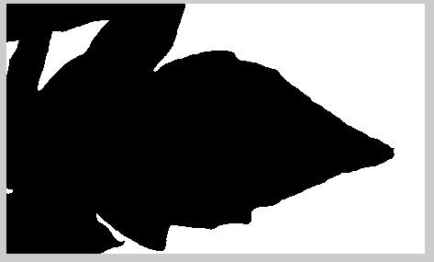
图1.3
获取图片的分辨率(长宽)并保存在X,Y中
[x,y]=size(XYG);
为了后期的计算方便，将背景置为了黑色（0，0，0），没有选择白色
GP_R(XYG)=0; GP_G(XYG)=0; GP_B(XYG)=0; % 使得非绿色区域变为黑色
然后将处理好的颜色分量赋值给原图像(效果如图1.4)
Image_G(:,:,1)=GP_R; Image_G(:,:,2)=GP_G; Image_G(:,:,3)=GP_B;

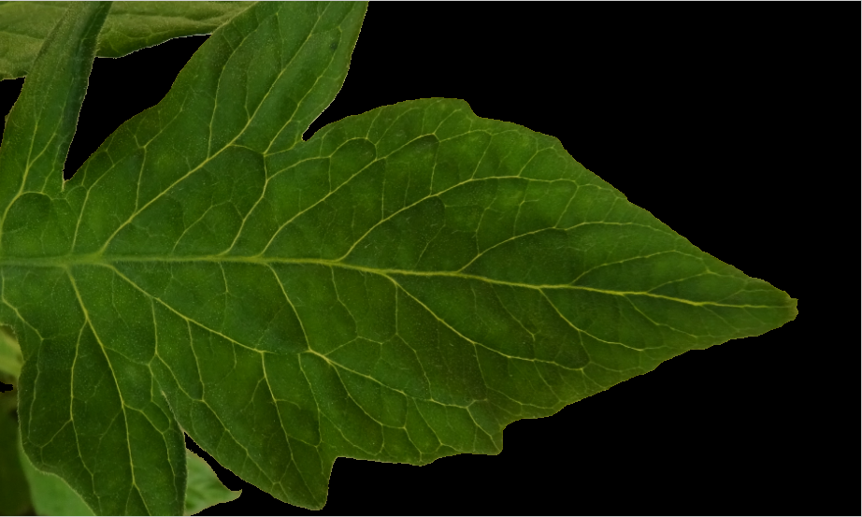
图1.4

图片预处理操作完成，经测试多个样张，达到预期效果
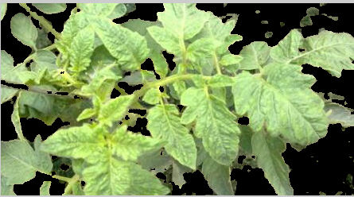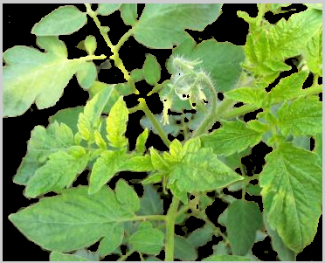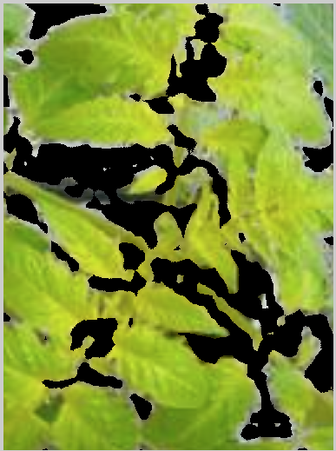

3.2像素RGB提取
经观察，番茄病毒病具有一个明显的颜色特征，就是生长点附近叶片黄化严重，并因为其没有明显的形状特征，所以决定从整体像素RGB均值来进行初步判断。
获取到样本图片的R的和，G的和，B的和；
R=sum(sum(Image_G(:,:,1)));
G=sum(sum(Image_G(:,:,2)));
B=sum(sum(Image_G(:,:,3)));
设置一个计数器，用来判断无效部分的像素个数
k=0;
遍历矩阵
for i=1:x
for j=1:y
if (Image_G(i,j,1)==0)
k=k+1;如果G为0，则说明此处为黑色区域，计数加1
end
end
end
RGB的和去除以（总的像素数-无效的像素数），然后求得R G B的均值 Ra Ba Ga
Ra=R/(x*y-k);
Ga=G/(x*y-k);
Ba=B/(x*y-k);
3.3数据整理和统计
然后对40张样本进行同样操作，观察数据;以下列出20组有病和9组无病的参数信息
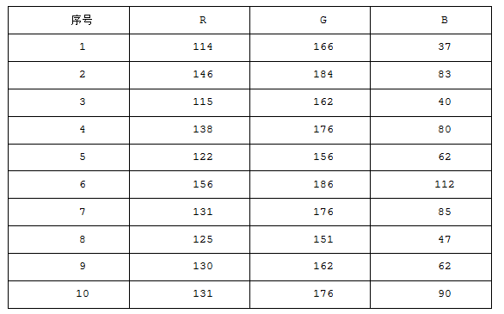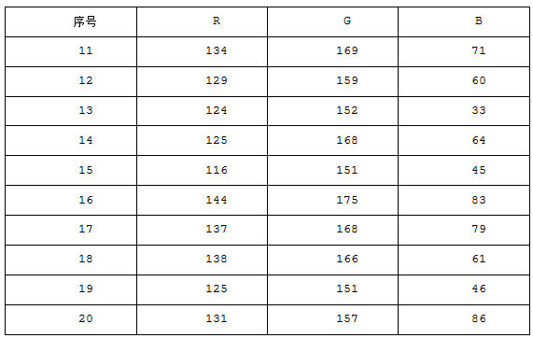
有病
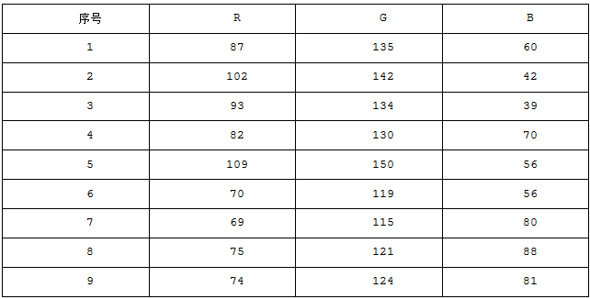
无病
三原色红绿蓝，黄色成分主要由R和G组成，所以经统计测试，发现无病的R均值元素范围维持在69-109，G均值元素维持在115-150，B均值元素维持在33-100，而患有番茄病毒病的R均值元素范围则维持在110-156，G均值元素维持在144-176，B均值元素维持在39-80。对比后得出，患病的R均值元素明显高于健康的水平，导致叶片黄色素增多，所以可以判断R均值在110-156，并且G均值在144-176范围中的，极有可能患有番茄病毒病，经过样本测试后，接近百分之90的概率能正确识别出病毒病。
第四章 卷积神经网络训练测试
4.1将样本信息保存在矩阵当中
准备了40张带有番茄病毒病的样张，和40张健康番茄的样本
首先将带有病毒病的样张写到S矩阵当中
A=dir('C:\番茄病毒病\带病\*.jpg');读取该目录下的所有文件
S=zeros(40,28,28);准备一个用来保存的全0矩阵。
for k=1:size(A) 遍历每一张图片
B=strcat('C:\番茄病毒病\有病\',A(k).name);使用字符串链接函数 找到目标文件
Image=imread(B);读取图片信息
对图片进行彩色分割，提取到绿色部分
R=Image(:,:,1); G=Image(:,:,2); B=Image(:,:,3);
diff_R=0; diff_G=0; diff_B=0; % 设置红、绿、蓝三种颜色提取阈值（越大越严格）
Image_G=Image;
GP_R=Image(:,:,1); GP_G=Image(:,:,2); GP_B=Image(:,:,3);
XYG=~((G-R)>diff_G&(G-B)>diff_G); % 提取绿色条件是G分量与R、B分量差值大于设定
[x,y]=size(XYG);
GP_R(XYG)=0; GP_G(XYG)=0; GP_B(XYG)=0; % 使得非绿色区域变为灰色
Image_G(:,:,1)=GP_R; Image_G(:,:,2)=GP_G; Image_G(:,:,3)=GP_B;
Image=rgb2gray(Image_G);
Image=imresize(Image,[28,28]);
S(k,:,:)=Image;
end
保存生成的数据矩阵在D1文件下。然后对正常的番茄进行同样的处理，保存在另一个文件D2文件下
4.2对样本数据进行训练
load S1;加载S1矩阵信息
load S2;加载s2矩阵信息
M=zeros(177,28,28);合并两者到同一个矩阵当中，生成M矩阵
M(1:118,:,:)=S1;
M(119:177,:,:)=S2;
mnist_TRAIN=M;

load L;
%加载数据
mnist_TRATy=L';
mnist_TRAIN= permute(mnist_TRAIN,[2,3,1]);
% mnist_TRAIN = double(reshape(mnist_TRAIN',28,28,60000))/255;
% mnist_TEST = double(reshape(mnist_TEST',28,28,10000))/255;
把数据转成相应的格式，并归一化

mnist_TRAIN = double(mnist_TRAIN)/255;
%mnist_TESTy = double(mnist_TESTy')/255;
%构造卷及神经网络,设置网络结构及训练参数

rand('state',0);
%CNN的网络结构，这些只是说明卷积层和下采样层，CNN是一个结构数组
cnn.layers = {
struct('type', 'i') %input layer
struct('type', 'c', 'outputmaps', 6, 'kernelsize', 5)
struct('type', 's', 'scale', 2)
struct('type', 'c', 'outputmaps', 12, 'kernelsize', 5)
struct('type', 's', 'scale', 2)
};
%卷积神经网络的参数
opts.alpha = 1; %BP算法的学习速率
opts.batchsize = 177; %进行一个训练的样本的大小
opts.numepochs = 1000; %迭代次数
%对数据进行批训练，验证模型准确率，初始化
cnn = cnnsetup(cnn, mnist_TRAIN, mnist_TRATy);
cnn = cnntrain(cnn, mnist_TRAIN, mnist_TRATy, opts);
%网络测试
[er_test, bad_test] = cnntest(cnn, mnist_TRAIN, mnist_TRATy);
%绘制均方误差曲线
plot(cnn.rL);
%show test error
disp(['精度误差为 ' num2str(er_test*100) '% error']);
4.3开始对进行测试
load cnn.mat;加载训练后的矩阵
X=zeros(28,28,2);
[FileName,PathName] = uigetfile('*.*');%弹出对话框得到打开的路径
Image=imread(strcat(Path,File));%打开得到的路径下的文件
imshow(Image);
mysize=size(Image);
if numel(mysize)>2
Image=rgb2gray(Image);%将彩色图像转换为灰度图像
end
Image= imresize(Image,[28 28]);
%imshow(Image);
X(:,:,1)=double(Image)/255;
X(:,:,2)=double(Image)/255;
%x=test_x;
x=X;
net=cnn;
%加载cnn权重预测最终结果
net = cnnff(net, x);
[~, h] = max(net.o);
if unique(h)<2
fprintf('健康的叶片\n');
else
fprintf('患病毒病的叶片\n');
end

第五章： 总结
5.1个人总结
通过使用计算机的识别技术以及matlab的数字图像处理技术来辨别番茄病毒病的方法，构建了一个实时检测番茄病毒病的判定系统，只需将样本照片输入即可，系统就可以自动执行一系列算法操作为图片进行预处理，然后对处理后的图片，能够快速识别出番茄是否患有病毒病，简化了操作，使用起来非常方便。综合看来，两种方法再判别方面，都取得了不错的效果，说明了现在的计算机视觉技术已经发展的相对成熟，已经能够对这种病害的进行较高准确率的识别，并且在这方面提供了相应的理论基础，以及相应的技术。
5.2 展望
虽然目前看来，科技水平已经达到了相当高的水平，但是由于农作种类庞大，每个作物的病害种类的数目也是数不胜数，并且因为基因突变等影响还会持续增加，颜色形状等特征，各形各样，而且在不同的发病期和季节气温等影响，又会呈现出不同的表现形态，想要短期解决农民的困扰，减少损失，还是具有很大的困难，而且技术层面也要求越来越高，越来越精准，因此，如何利用计算机视觉识别技术来判定植物病害方面的研究还有很多很多的阻碍，还有很长的路要走，不过我坚信总有一天会实现对农作物病害的高效识别，给农村带来福音。

第六章 参考文献
6.1 参考文献
[ 1 ] 章毓晋 图像处理和分析教程 2009年11月1日 人民邮电出版社
[ 2 ] 杨少荣 机器视觉算法与应用 2008年 清华大学出版社
[ 3 ] 尼克松 特征提取与图像处理 2010年 电子工业出版社出版
[ 4 ] 周建兴、岂兴明、矫津毅 MATLAB从入门到精通 2008年 年人民邮电出版社出版
[ 5 ] 彼得鲁 数字图像处理疑难解析 2005年4月 机械工业出版社
[ 6 ] 沈凤池 图形图像处理技术 2006年 人民邮电出版社
[ 7 ] 叶世伟 神经网络原理 2004年1月1日 机械工业出版社
[ 8 ] 陈明 MATLAB神经网络原理与实例精解 2013年2日 清华大学出版社
[ 9 ] 里普利 模式识别与神经网络 2009年8月1日 人民邮电出版社
[ 10 ] 马锐 人工神经网络原理 2010年-9月
[ 11 ] 朱凯 精通MATLAB神经网络 2010年01月 电子工业出版社
[ 12 ]张国云郭龙源 吴健辉 计算机视觉与图像识别 2012 科学出版社
[ 13 ] 张学武 视觉检测技术及智能计算 2013年 人民邮电出版社
[ 14 ] 赵鹏 机器视觉理论及应用 2011年 电子工业出版社
[ 15 ] 斯蒂格 机器视觉算法与应用 2008年 清华大学出版社出版

